Mehmet KARAKUŞ
Adana Sanayi Odası / Ocak 2020
yatırım teşvik belgeli yatırımlar
1 Ocak 2015 -Kasım 2019 Dönemi
yatırım teşvik belgeli yatırımlar
1 Ocak 2015 -Kasım 2019 Dönemi
Yatırım Teşvik Belge Sayılarına Göre İllerin Sıralaması ve Ülke Payı
Belge Adedi
Sıra | İli / İlçesi | 2015 | 2016 | 2017 | 2018 | 2019* | 2019* Pay(%)
1 | İstanbul | 456 | 393 | 529 | 679 | 671 | 13,70%
2 | Ankara | 194 | 248 | 428 | 387 | 320 | 6,50%
3 | Bursa | 168 | 165 | 345 | 329 | 305 | 6,20%
4 | Antalya | 165 | 129 | 187 | 207 | 234 | 4,80%
5 | İzmir | 204 | 223 | 426 | 319 | 226 | 4,60%
6 | Kocaeli | 111 | 122 | 216 | 209 | 182 | 3,70%
7 | Konya | 249 | 246 | 309 | 167 | 162 | 3,30%
8 | Gaziantep | 154 | 172 | 190 | 175 | 138 | 2,80%
9 | Mersin | 134 | 131 | 170 | 113 | 129 | 2,60%
10 | Diyarbakır | 92 | 73 | 167 | 174 | 121 | 2,50%
11 | Şanlıurfa | 99 | 92 | 252 | 208 | 119 | 2,40%
12 | Tekirdağ | 86 | 95 | 121 | 168 | 118 | 2,40%
13 | Manisa | 106 | 127 | 202 | 168 | 117 | 2,40%
14 | Batman | 75 | 78 | 89 | 122 | 99 | 2,00%
15 | Adana | 88 | 121 | 157 | 131 | 92 | 1,90%
16 | Mardin | 57 | 56 | 93 | 98 | 80 | 1,60%
17 | Malatya | 34 | 45 | 113 | 95 | 77 | 1,60%
18 | Samsun | 43 | 39 | 88 | 70 | 70 | 1,40%
19 | Denizli | 62 | 95 | 119 | 89 | 67 | 1,40%
 | Genel Toplam | 4.387 | 5.015 | 7.359 | 5.859 | 4.908 | 100,00%

Yatırım Teşvik Belge Sabit Yatırım Tutarlarına Göre İllerin Sıralaması ve Ülke Payı (Milyon TL)
Sıra | İli / İlçesi | 2015  (Milyon TL) | 2016 (Milyon TL) | 2017  (Milyon TL) | 2018  (Milyon TL) | 2019*  (Milyon TL) | 2019* Pay(%)
1 | İstanbul | 8.233 | 30.121 | 7.551 | 44.387 | 17.103 | 14,70%
2 | Manisa | 2.972 | 2.422 | 2.790 | 3.366 | 10.411 | 9,00%
3 | Ankara | 5.602 | 3.049 | 8.062 | 8.365 | 6.777 | 5,80%
4 | Sakarya | 1.076 | 891 | 1.797 | 2.415 | 6.016 | 5,20%
5 | Bursa | 2.249 | 3.699 | 4.323 | 39.591 | 5.318 | 4,60%
6 | Gaziantep | 1.626 | 2.164 | 2.921 | 5.696 | 4.418 | 3,80%
7 | Tekirdağ | 1.925 | 1.881 | 2.322 | 6.492 | 4.324 | 3,70%
8 | İzmir | 3.975 | 1.837 | 9.793 | 10.788 | 4.011 | 3,50%
9 | Kocaeli | 2.319 | 4.160 | 7.344 | 10.956 | 3.995 | 3,40%
10 | Muğla | 722 | 2.220 | 1.932 | 1.018 | 3.534 | 3,00%
11 | Konya | 2.034 | 1.617 | 3.103 | 1.895 | 3.106 | 2,70%
12 | Denizli | 1.107 | 551 | 1.166 | 822 | 2.976 | 2,60%
13 | Yalova | 1.071 | 992 | 1.662 | 4.743 | 2.762 | 2,40%
14 | Antalya | 2.454 | 1.500 | 2.005 | 3.144 | 2.721 | 2,30%
15 | Çanakkale | 457 | 163 | 1.258 | 1.176 | 2.474 | 2,10%
16 | Mersin | 12.026 | 1.385 | 77.482 | 882 | 2.341 | 2,00%
17 | Adana | 2.952 | 13.226 | 2.056 | 3.871 | 1.869 | 1,60%
18 | Uşak | 241 | 244 | 344 | 136 | 1.837 | 1,60%
 | Genel Toplam | 104.217 | 107.624 | 189.209 | 192.223 | 116.046 | 100,00%
Adana İli Yatırım Teşvik Belgelerinin Yıllara Göre Dağılımı- (Ocak 2015-Kasım 2019*)
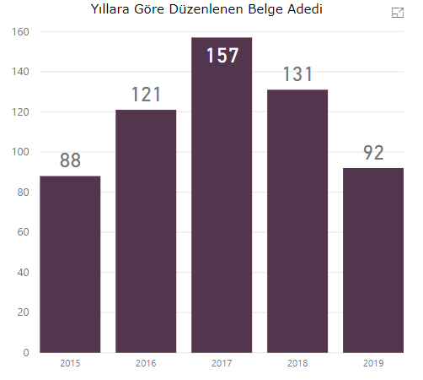

İmalat Sanayi-Yıllara Göre Düzenlenen Yatırım Teşvik Belge Sayıları (Kasım 2019*)
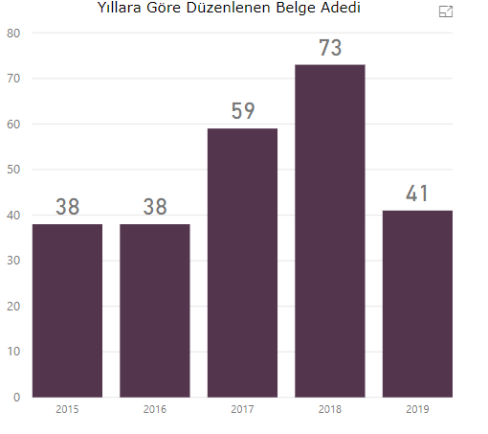

Enerji Sektörü-Yıllara Göre Düzenlenen Yatırım Teşvik Belge Sayıları
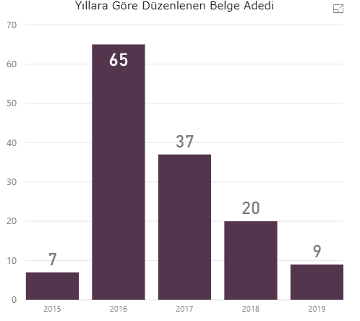

Hizmetler Sektörü-Yıllara Göre Düzenlenen Yatırım Teşvik Belge Sayıları
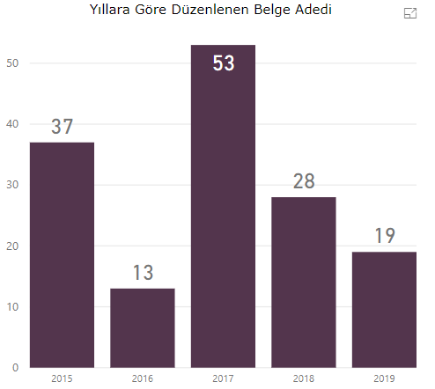

Madencilik Sektörü-Yıllara Göre Düzenlenen Yatırım Teşvik Belge Sayıları
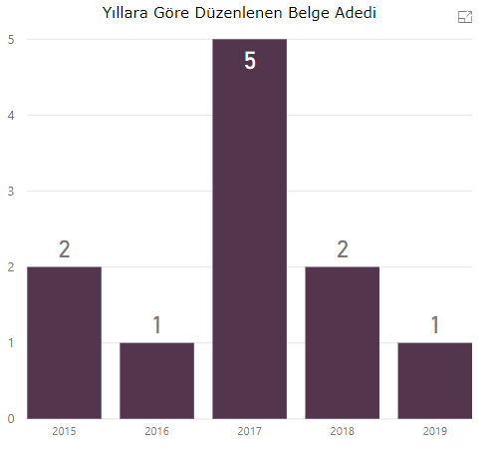
Tarım Sektörü-Yıllara Göre Düzenlenen Yatırım Teşvik Belge Sayıları
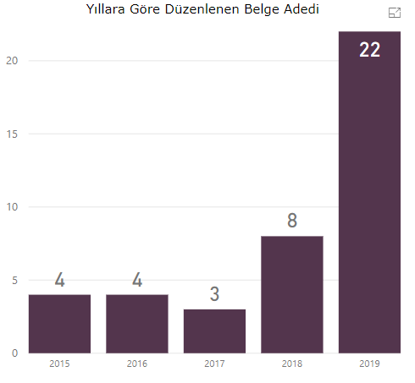
Adana İli Yatırım Teşvik Belgelerinin Sabit Yatırım Tutarına Göre Yıllara Göre Dağılımı- (Ocak 2015-Kasım 2019*)
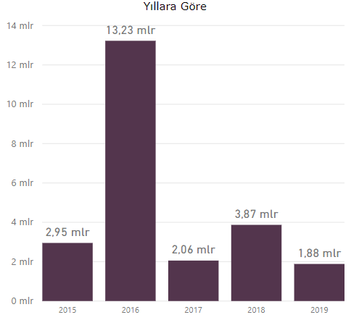
İmalat Sanayi Yatırımlarının Sabit Yatırım Tutarına Göre-Yıllara Göre Dağılımı (Milyar TL)
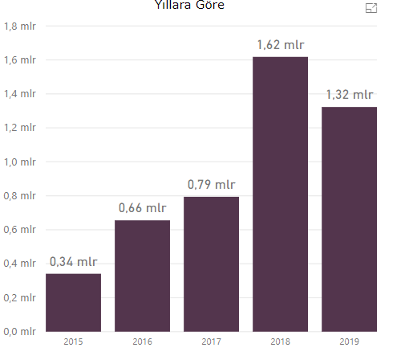

Adana İmalat Sanayinde Son 5 yılda Alınan 249 Belgenin Sektörel Dağılımı (Adet)
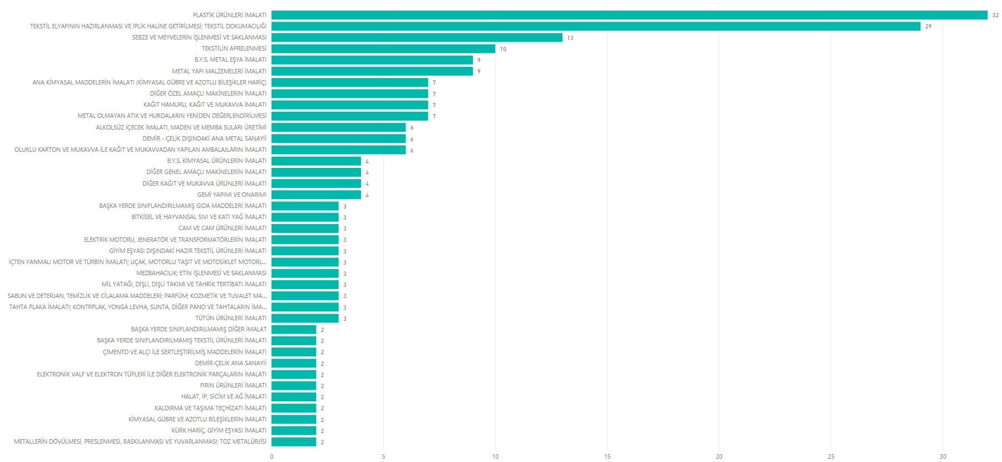
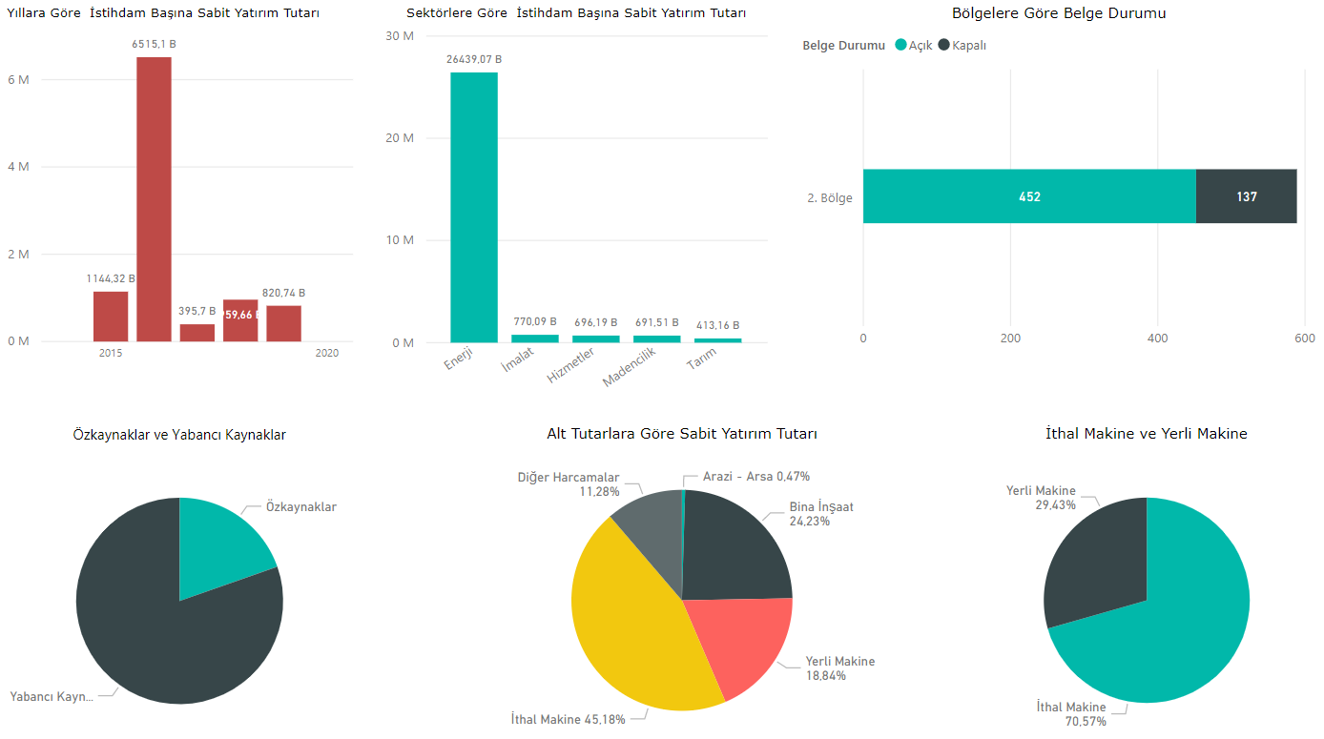

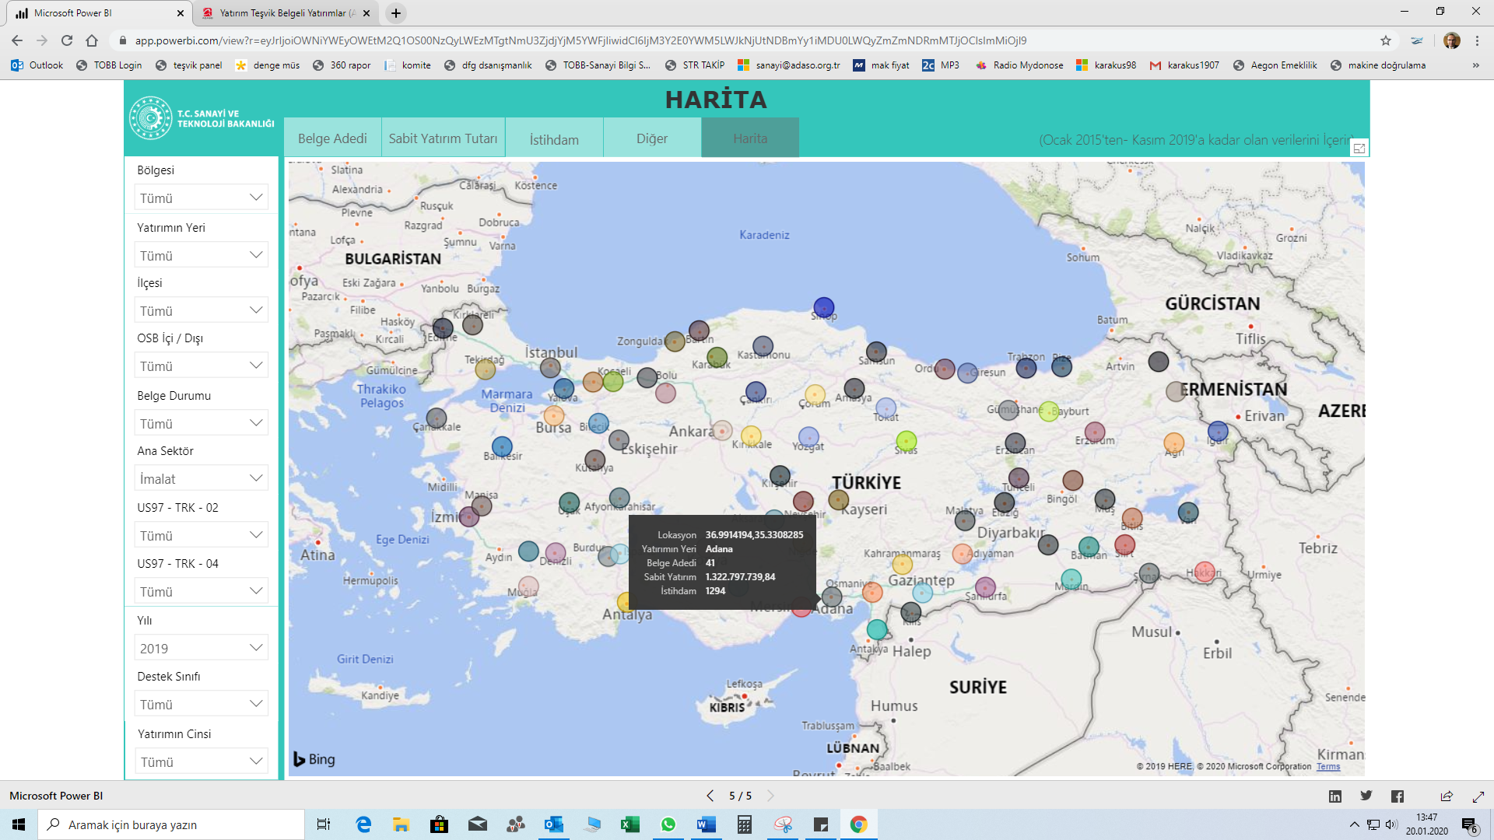

“”Kasım 2019 itibariyle Adana İline Düzenlenen Yatırım Teşvik Belgeleri (14 adet)
Sıra No | Firmanın Adı | BELGE BİLGİLERİ |  |  | Yatırım Tutarı (TL) | İthal Makine ve Teçhizat ($) | İstihdam
 |  | Cinsi | Destek Sınıfı | Toplam Kapasitesi
1 | İMC JENERATÖR ENERJİ SANAYİ VE TİCARET ANONİM ŞİRKETİ | MODERNİZASYON | BÖLGESEL | Jeneratör 720 ADET/YIL | 1.400.000 | 70.257 | 6
2 | EGEMEN ALÜMİNYUM İNŞAAT DEKORASYON PVC CAM İTHALAT İHRACAT GIDA SANAYİ VE TİCARET LİMİTED ŞİRKETİ | TEVSİ | GENEL | 2811.1.04 - Demir, çelik veya alüminyumdan diğer yapılar, bunların aksamları, levha, çubuk, profil ve benzerleri 65.016 M2 | 1.041.143 | 0 | 5
3 | FATİH KARA | KOMPLE YENİ YATIRIM | GENEL | Serada bitkisel yetiştiricilik 10.368 M2 | 1.394.726 | 0 | 3
4 | OMAS-ÖZALTIN OLUKLU MUKAVVA AMBALAJ SANAY A.Ş. | KOMPLE YENİ YATIRIM | BÖLGESEL | Oluklu kağıt ve kartondan kutu, koli ve muhafazalar 10.994.400 KG/YIL | 43.202.951 | 4.065.000 | 15
5 | NECLA ŞINLATAN NECLA ŞINLATAN TARIM İŞLETMESİ | KOMPLE YENİ YATIRIM | GENEL | Serada bitkisel yetiştiricilik 10.368 M2 | 1.961.697 | 0 | 3
6 | YENİGÜN ORMAN ÜRÜNLERİ VE KAĞIT SANAYİ VE TİCARET LİMİTED ŞİRKETİ | TEVSİ | GENEL | Çocuk Bezi {Küçük, Orta, Büyük boy} 7.143.840 KG | 6.972.999 | 1.102.892 | 10
7 | ALPHA PHARMA SAĞLIK ÜRÜNLERİ DERMOKOZMETİK GIDA TAKVİYELERİ DEZENFEKTAN ÜRETİM İTHALAT İHRACAT SANAYİ VE TİCARET LİMİTED ŞİRKETİ | TEVSİ | BÖLGESEL | 2424.2.06 - Şampuanlar, saç spreyleri {hair lacquers} ile perma veya saç düzleştirme müstahzarları 709.000 KG, 2424.2.08 - Ağız ve diş sağlığı için kullanılan müstahzarlar {takma dişleri ağızda sabit tutmaya yarayan macun v 402.450 KG, 2424.2.05 - B.y.s. güzellik, makyaj ve cilt bakım müstahzarları {brozlaşma için kullanılanlar dahil} 691.000KG | 1.041.250 | 116.782 | 8
8 | BNS KALIP MAKİNE NAKLİYAT İMALAT İTHALAT İHRACAT SANAYİ VE TİCARET LİMİTED ŞİRKETİ | TEVSİ | BÖLGESEL | Muhtelif şişe ve bidon kalıbı 3.750 ADET/YIL | 2.836.329 | 209.751 | 15
9 | ZÜBEYİROĞLU OTOMOTİV TEMİZLİK İNŞAAT GIDA TARIM HAYVANCILIK PETROL TAAHHÜT VE TİCARET LİMİTED ŞİRKETİ | KOMPLE YENİ YATIRIM | BÖLGESEL | Serada bitkisel yetiştiricilik 32.000 M2 | 7.409.245 | 0 | 10
10 | EMİNE ÖZATA SOFUOĞLU ÖZEL TEK ADAY KİŞİSEL GELİŞİM KURSU | KOMPLE YENİ YATIRIM | BÖLGESEL - ÖNCELİKLİ YATIRIM | Lise eğitim hizmetleri 360 ÖĞRENCİ | 1.080.150 | 0 | 26
11 | ERK YAPI DEKORASYON MALZEMELERİ, PERDE, İNŞAAT, TAAHHÜT SANAYİ VE TİCARET LİMİTED ŞİRKETİ | TEVSİ, MODERNİZASYON | BÖLGESEL | STOR PERDE 450.000 M2, ZEBRA PERDE 350.000 M2, DİKEY PERDE 300.000 M2, AHŞAP JALUZİ 30.000 M2, PRİSE PERDE {CAM BALKON PERDESİ } 5.000 M2 | 3.184.723 | 352.000 | 10
12 | TAPANTEPE TARIM ÜRÜNLERİ LİSANSLI DEPOCULUK ANONİM ŞİRKETİ | KOMPLE YENİ YATIRIM | BÖLGESEL - ÖNCELİKLİ YATIRIM | LİSANLI DEPOCULUK 42.500 TON/YIL | 4.118.425 | 0 | 5
13 | CABA İNŞAAT ENERJİ TURİZM SANAYİ VE TİCARET ANONİM ŞİRKETİ | KOMPLE YENİ YATIRIM | BÖLGESEL | ÖĞRENCİ YURDU 3.700 KİŞİ | 160.000.000 | 0 | 100
14 | ALTINAGRO TARIM ÜRÜNLERİ LİSANSLI DEPOCULUK ANONİM ŞİRKETİ | TEVSİ | BÖLGESEL - ÖNCELİKLİ YATIRIM | LİSANSLI DEPOCULUK 70.000 TON | 4.199.028 | 327.299 | 5
 |  |  |  | TOPLAM | 239.842.666

